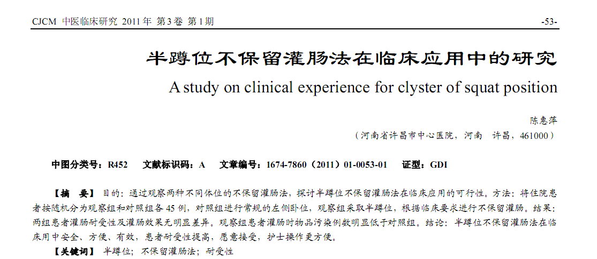
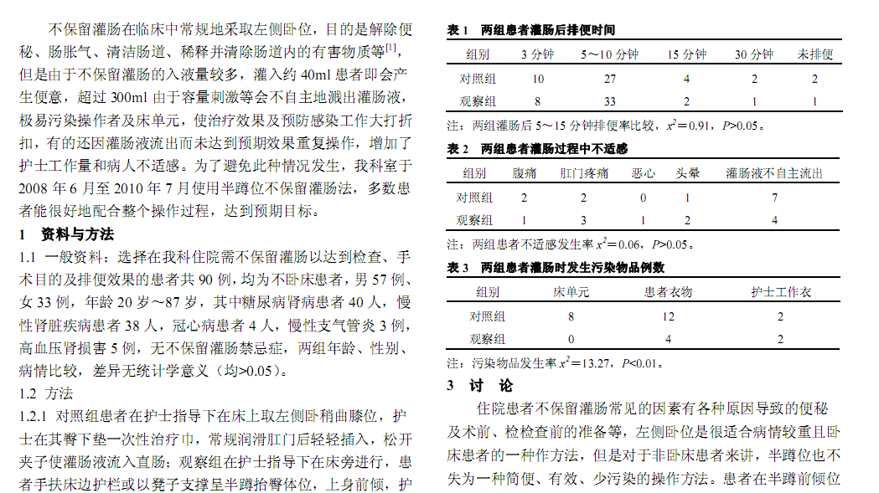
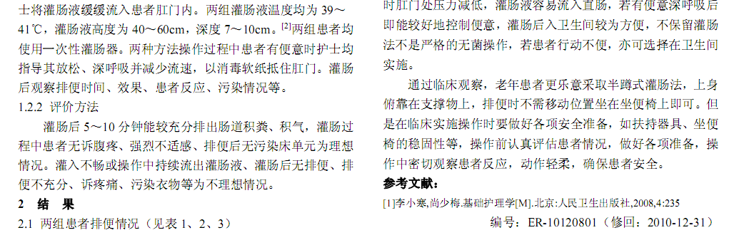
参考文献：
保留灌肠治疗溃疡性结肠炎的临床分析 |  |  |  | 25,27
 | 中药保留灌肠治疗慢性肾功能不全疗效观察 |  |  |  | 97-98

